TD - Découvrir les tables de mobilité sociale

Les tables de mobilité permettent d’étudier une population d’actifs (masculine le plus souvent) âgés de 40 à 59 ans et de comparer leur PCS par rapport à celle de leur père (situation de leur père au moment de la fin des études de leur fils). La population étudiée est bien celle des fils et non celle des pères.

GSP du fils | Groupe socioprofessionnel du père
GSP du fils | Agri. | ACCE * | Cadre et PIS | Prof. Interméd | Employé | Ouvrier | Ensemble
Agriculteur | 186 789 | 8064 | 3416 | 5595 | 3927 | 14321 | 222112
ACCE * | 63283 | 211923 | 91406 | 87775 | 52753 | 223337 | 730478
Cadre et PIS | 75129 | 234460 | 448411 | 297077 | 130882 | 293794 | 1479754
PI** | 97911 | 195775 | 210214 | 297277 | 166401 | 604514 | 1572091
Employé | 50205 | 77166 | 80024 | 112239 | 101472 | 316900 | 738006
Ouvrier | 227865 | 215034 | 96984 | 197051 | 201302 | 1231395 | 2169630
Ensemble | 701182 | 942422 | 930455 | 997014 | 656737 | 2684261 | 6912071

* ACCE : artisans, commerçants, chefs d’entreprises
** PI : professions intermédiaires
Champ : Hommes âgés de 40 à 59 ans ayant déjà exercé une activité professionnelle
Source : INSEE, Enquête Emploi 2015, fichiers détails

1-Faites une phrase avec les données encadrées. Variez le sens de lecture
En 2015, parmi les personnes interrogées, 63 283 fils d’agriculteurs sont devenus artisans, commerçants ou chefs d’entreprises, et 130 882 cadres ou PIS avaient un père employé. 1 479 754 personnes interrogées étaient cadres ou PIS et 997 014 avaient un père exerçant une profession intermédiaire.
2- D’après vous cette table permet-elle d’étudier la mobilité sociale intergénérationnelle ou intragénérationnelle ?
Intergénérationnelle

Les tables de mobilité sociale exprimées en effectifs ne permettent pas de se rendre compte de la proportion de mobiles et d’immobiles au sein d’un groupe. Pour cela il faut transformer les données brutes en proportion. Deux possibilités de table s’offrent alors : les tables de destinée et les tables de recrutement. Les tables de destinée permettent de vérifier le destin des « fils de… » (pour savoir à quelle GSP ils appartiennent aujourd’hui). Les tables de recrutement s’intéressent au recrutement des personnes interrogées (pour savoir dans quelle GSP exerçaient leur père).

3- Ci-dessous, deux tables à compléter (dans la question 5) repérez la table de destinée et la table de recrutement.
Table de destinée (que deviennent les enfants de….)
GSP du fils | GSP du père
GSP du fils | Agri. | ACCE * | Cadre et PIS | Prof. Interméd | Employé | Ouvrier | Ensemble
Agriculteur | 26,6% | 0,9% | 0,4% | 0,6% | 0,6% | 0,5% | 3,2%
ACCE * | 9,0% | 22,5% | 9,8% | 8,8% | 8,0% | 8,3% | 10,6%
Cadre et PIS | 10,7% | 24,9% | 48,2% | 29,8% | 19,9% | 10,9% | 21,4%
PI** | 14,0% | 20,8% | 22,6% | 29,8% | 25,3% | 22,5% | 22,7%
Employé | 7,2% | 8,2% | 8,6% | 11,3% | 15,5% | 11,8% | 10,7%
Ouvrier | 32,5% | 22,8% | 10,4% | 19,8% | 30,7% | 45,9% | 31,4%
Ensemble | 100% | 100% | 100% | 100% | 100% | 100% | 100%

Table de recrutement (quelle PCS exerçait les pères de… )
GSP du fils | GSP du père
GSP du fils | Agri. | ACCE * | Cadre et PIS | Prof. Interméd | Employé | Ouvrier | Ensemble
Agriculteur | 84,1% | 3,6% | 1,5% | 2,5% | 1,8% | 6,4% | 100 %
ACCE * | 8,7% | 29,0% | 12,5% | 12,0% | 7,2% | 30,6% | 100 %
Cadre et PIS | 5,1% | 15,8% | 30,3% | 20,1% | 8,8% | 19,9% | 100 %
PI** | 6,2% | 12,5% | 13,4% | 18,9% | 10,6% | 38,5% | 100 %
Employé | 6,8% | 10,5% | 10,8% | 15,2% | 13,7% | 42,9% | 100 %
Ouvrier | 10,5% | 9,9% | 4,5% | 9,1% | 9,3% | 56,8% | 100 %
Ensemble | 10,1% | 13,6% | 13,5% | 14,4% | 9,5% | 38,8% | 100 %
5- En utilisant un tableur, copier le premier tableau et réalisez les deux tables, de recrutement et de destinée. Faites des phrases avec des données de chaque table, dont la colonne et la ligne ensemble. Notez la formule pour la première case de chaque tableau
6- Faites une phrase permettant de lire la donnée croisant les agriculteurs en ligne avec les cadres en colonne, dans chacune des deux tables
En 2015, parmi les personnes interrogées, 0,4 % des fils de cadres sont devenus agriculteurs alors que 84,1% des agriculteurs étaient eux-mêmes fils d’agriculteurs.
7- Faites une phrase permettant de lire l’ensemble concernant la ligne agriculteurs, puis la colonne dans l’autre tableau.
En 2015 3,3 % des personnes interrogées étaient agriculteurs alors que 10,1 % d’entre elles avaient un père agriculteurs.

Questions bonus pour les plus rapides :
Quel est le nombre total d’hommes immobiles ?
Quel est la proportion d’hommes immobiles ?

Aides à distribuer selon les besoins (sous forme de petits papiers ou lorsque cela est possible directement sur l’ordi/tablette de chaque élève)
- Aide technique pour tableur :
Comment écrire une formule dans un tableur ?
Commencer par = puis tapez votre formule en sélectionnant les cases plutôt que taper les chiffres. Pour la division utilisez / ; et pour la multiplication *
Dans cette formule vous ne devez pas écrire le X 100 car vous pouvez directement choisir l’unité de vos cellules dans le bandeau supérieur et choisir %

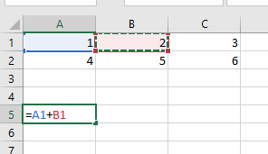

Comment copier votre formule ?

Pour copier la formule sur une ligne entière ou sur une colonne entière vous pouvez l’étirer : cliquez sur la cellule, placez-vous sur le petit carré en bas à droite de votre cellule, cliquez puis sans relâcher déplacez votre souris le long de la ligne ou de la colonne dans laquelle vous souhaitez copier la formule. Mais attention, lorsque vous copier cette formule les cellules sélectionnées dans la formule changent. Si vous vous déplacer le long d’une ligne les cellules sélectionnées se déplacent de colonne en colonne, et inversement lorsque vous copier le long d’une colonne

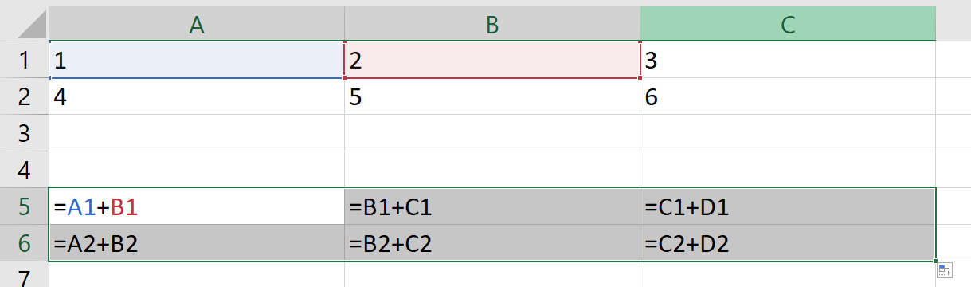

Si vous souhaitez bloquer une colonne, une ligne ou une case il faut utiliser des $, devant la lettre pour bloquer la colonne, devant le chiffre pour bloquer la ligne et devant les deux pour bloquer la cellule.
Par exemple je souhaite que chacune de mes cellules soient ajoutées à B1, dans ma formule de départ je mets donc un $ devant le B et le 1, et en copiant la cellule B1 est fixée :
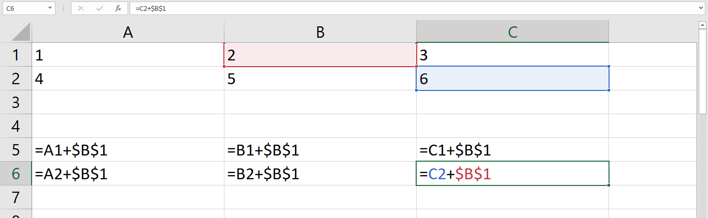

Aides spécifiques aux tables de mobilité
Aide n° 1
Pour la table de destinée nous souhaitons connaitre la répartition des fils d’agriculteurs dans chacun des groupes socioprofessionnels pour savoir ce qu’ils sont devenus

Aide n° 2
Pour la table de recrutement nous souhaitons connaitre la répartition des agriculteurs en fonction du GSP de leur père.

Aide n°3
Les % de répartition sont calculés en divisant la partie par le total, puis exprimés en %

Aide n°4
Pour connaitre la proportion de fils d’agriculteurs qui sont devenus agriculteurs nous devons diviser le nombre de fils d’agriculteurs devenus agriculteurs par le nombre total de fils d’agriculteurs. Pour connaitre la proportion d’agriculteurs dont le fils était agriculteur nous devons diviser le nombre de fils d’agriculteurs devenus agriculteurs par le nombre d’agriculteurs parmi les personnes interrogées.

